图 书 推 荐

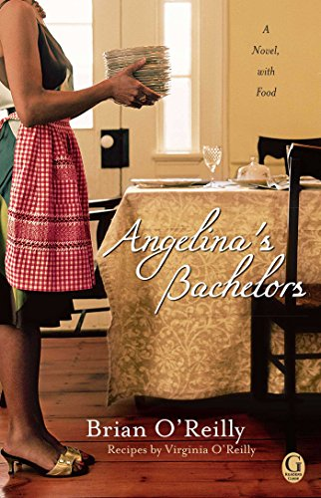
中文书名：《安吉丽娜的单身汉们》
英文书名：ANGELINA'S BACHELORS: A Novel with Food
作 者：Brian O’Reilly
出 版 社：Gallery Books
代理公司：Fletcher/ANA/Claire Qiao
页 数：386页
出版日期：2011年8月
代理地区：中国大陆、台湾
审读资料：电子稿
类 型：大众文学

内容简介：

兴许，一张餐桌可以为两人的内心架起桥梁……

丈夫弗兰克撒手人寰，安吉丽娜·德安吉洛（Angelina D’Angelo）尚还年轻，就失去了心中挚爱，不得不一个人面对悲惨的生活。葬礼不久后，一个深夜，安吉丽娜来到厨房，用他唯一的方式倾泻悲伤和愤怒：那就是她无比热爱的烹饪。她狂热地做着厚厚的千层面、烤着丰硕的香草鸡、烘焙着美味的面包——她做了太多食物，接着来到费城南部，把这些食物送到了与自己颇有渊源的意大利社区。

巴兹尔·库比蒂诺（Basil Cupertino）已经退休，刚刚和他善良的妹妹搬到这个意大利社区，他对安吉丽娜的食物非常着迷。安吉丽娜是一名主妇，失去丈夫后，全无经济来源，于是巴兹尔为她提供了一份工作：一周六天，每天为他做两顿饭，以换取丰厚的薪水。很快，安吉丽娜和她那令人无法抗拒的烹饪能力走红，她同时为七位单身汉做饭，并在烹饪过程中发现了食物的神奇力量：它可以治愈心灵，缩短人们心灵之间的距离，甚至可能为人生绽放第二春。

充满家庭餐桌的温馨氛围，《安吉丽娜的单身汉们》通过食物帮助人们克服悲伤，重新定义家庭，并跟随内心，做真正的自己。

作者简介：

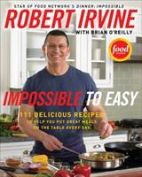
布莱恩·奥利（Brian O’Reilly）是一位作家兼制片人。他是《美食网的晚餐：不可能》（Food Network’s Dinner: Impossible）的创作者和执行制片人。《安吉丽娜的单身汉们》（Angelina’s Bachelors）是他继《任务：烹饪！》（Mission: Cook!）和《不会很容易》（Impossible to Easy）后的第三本书和第一部小说。布莱恩的烹饪搭档是妻子兼合伙人弗吉尼亚（Virginia），她是公司的终身厨师和烹饪制作人。他们相信，在一个完美的世界里，每天都会有馅饼吃。

媒体评价：

“布莱恩·奥利擅长对食物进行丰富多彩的描述，而他对情感的细腻描述同样精彩。”
——《浪漫时潮书评》（RT Book Reviews）

“奥利敏锐地倾听着邻里关系，为故事增添了迷人的永恒品质。这本书是轻喜剧和美食的成功结合。”
——《科克斯书评》（星级评论）（Kirkus Reviews）

ANGELINA’S BACHELORS: A Novel with Food
Content
Chapter 1 Dreaming in Dark Chocolate
Chapter 2 Life Goes On
Chapter 3 Stracciatella and Strom Clouds
Chapter 4 In the Wee Hours of the Mourning
Chapter 5 Mr. Cupertino’s Proposal
Chapter 6 Eggs Benedic with Basil
Chapter 7 Hunger Is the Best Sauce
Chapter 8 Nothing Beats a Box of Steaks
Chapter 9 Fortune’s Fool
Chapter 10 A Seven Fishes to Remember
Chapter 11 The Pie’s the Thing
Chapter 12 High Tea and Sympathy
Chapter 13 Snowbound and Determined
Chapter 14 Frittatas and High Finance
Chapter 15 The First Love
Chapter 16 Crullers, Champagne, and Croquembouche
Chapter 17 Christmas Day Delivery

Index of Recipes
Acknowledgements
Readers Group Guide

谢谢您的阅读！
请将反馈信息发至： 乔明睿（Claire）
安德鲁﹒纳伯格联合国际有限公司北京代表处
北京市海淀区中关村大街甲59号中国人民大学文化大厦1705室, 邮编：100872
电话：010-82449026
传真：010-82504200
手机：15804055576
Email: Claire@nurnberg.com.cn
网址：www.nurnberg.com.cn
微博：http://weibo.com/nurnberg
豆瓣小站：http://site.douban.com/110577/
微信订阅号：ANABJ2002

